ДЕКЛАРАЦИЯ ЗА СЪОТВЕТСТВИЕ (DoC)
Ние, Shenzhen DOKE Electronic Co., Ltd.
Адрес: 801, Сграда 3, 7-ма индустриална зона, общност Yulv, ул. Yutang, район Guangming, Шенжен, Китай,
декларираме, че настоящата декларация за съответствие е издадена под наша единствена отговорност и се отнася за следния продукт:
- Тип продукт: Смартфон
- Търговска марка: Blackview
- Модел: FORT 1

Компоненти на системата:
- За BT/BLE/2.4G WIFI/5G WIFI/NFC/GNSS/GSM/WCDMA/LTE: Вътрешна антена
- За FM: Антена чрез слушалки
Усилване на антената:
- BT/BLE/2.4G WIFI: 1.3 dBi
- 5G WIFI: 1.8 dBi
- GNSS: 1.7 dBi
- E-GSM 900/GPRS 900/EGPRS 900: -3.2 dBi
- GSM 1800/GPRS 1800/EGPRS 1800: 1.5 dBi
- WCDMA Band I: 1.8 dBi
- WCDMA Band VIII: -3.4 dBi
- LTE Band 1: 2.2 dBi
- LTE Band 3: 1.6 dBi
- LTE Band 7: 1.4 dBi
- LTE Band 8: -3.2 dBi
- LTE Band 20: -3.7 dBi
- LTE Band 28: -4.6 dBi

Информация за адаптера:
- Модел: QZ-0180AEA00
- Спецификация:
  - Вход: AC 100–240V, 50/60Hz, 0.5A
  - Изход:
    - DC 5.0V, 3.0A, 15.0W
    - DC 9.0V, 2.0A, 18.0W
    - DC 12.0V, 1.5A, 18.0W
- Производител: Guangdong Quanzhi Technology Co., Ltd.

Презареждаща се Li-ion батерия:
- Модел: LiFHPV536385P-FHN
- Спецификация: 3.85V, 10000mAh, 38.5Wh
- Производител: GUANGDONG FENGHUA NEW ENERGY CO., LTD.

USB кабел: 100 см

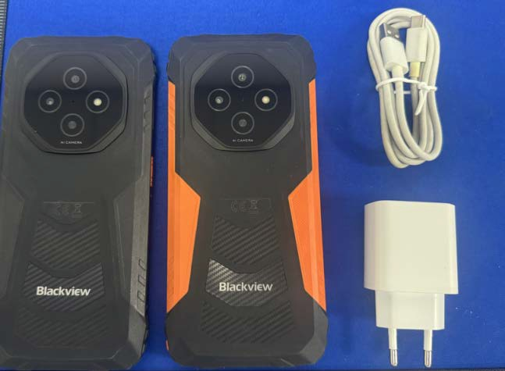
Приложени хармонизирани стандарти и технически спецификации:
Здраве и безопасност (чл. 3(1)(а)):

EN 50566:2017+A1:2023
EN 50663:2017
EN IEC/IEEE 62209-1528:2021
EN 50360:2017+A1:2023
EN 62479:2010
EN IEC 62311:2020
EN IEC 62368-1:2020+A11:2020

Електромагнитна съвместимост (EMC) (чл. 3(1)(б)):

ETSI EN 301 489-52 V1.3.1 (2024-11)
ETSI EN 301 489-19 V2.2.1 (2022-09)
ETSI EN 301 489-17 V3.3.1 (2024-09)
ETSI EN 301 489-3 V2.3.2 (2023-01)
ETSI EN 301 489-1 V2.2.3 (2019-11)
EN 55032:2015+A11:2020+A1:2020
EN 55035:2017+A11:2020
EN IEC 61000-3-2:2019+A1:2021
EN 61000-3-3:2013+A1:2019+A2:2021

Радиочестотен спектър (чл. 3(2)):

ETSI EN 300 328 V2.2.2 (2019-07)
ETSI EN 301 893 V2.1.1 (2017-05)
ETSI EN 300 440 V2.2.1 (2018-07)
ETSI EN 300 330 V2.1.1 (2017-02)
ETSI EN 303 345-1 V1.1.1 (2019-06)
ETSI EN 303 345-3 V1.1.1 (2021-06)
ETSI EN 303 413 V1.2.1 (2021-04)
ETSI EN 301 511 V12.5.1 (2017-03)
ETSI EN 301 908-1 V15.2.1 (2023-01)
ETSI EN 301 908-2 V13.1.1 (2020-06)
ETSI EN 301 908-13 V13.2.1 (2022-02)

Участие на нотифициран орган:

Име на нотифицирания орган: DERYCOM CERTIFICATION SERVICES, INC.
Номер на нотифицирания орган: 3052
Извършена оценка: Модул B/C съгласно членове 3.1a, 3.1b и 3.2
Номер на сертификат за ЕС-типово изпитване: TCT-100
Радиочестотна спецификация (RF):

Функция | Оперативна честота | Максимална радиочестотна изходна мощност
BLE | 2402MHz–2480MHz | 2.68dBm
BT(BR+EDR) | 2402MHz–2480MHz | 6.30dBm
WIFI 802.11b/g/  n(HT20/40) | 802.11b/g/n(20MHz): 2412~2472MHz;  802.11n(40MHz):2422~2462MHz | 19.08dBm
Wi-Fi 5.2G(802.11a/n20/n4  0/ac20/ac40/ac80) | 5150MHz~5250MHz | 15.22dBm
Wi-Fi  5.8G(802.11a/n20/n4  0/ac20/ac40/ac80) | 5725MHz~5875MHz | 12.84dBm
GSM/GPRS/EGPRS  900 | TX:880M‐ 915MHZ;RX:925M‐ 960MHZ | 32.53dBm
GSM/GPRS/EGPRS  1800 | TX:1710M‐1785MHZ;RX:1805M‐1880MHZ | 29.32dBm
WCDMA B1 | TX:1920-1980MHz;RX:2110-2170MHz | 22.78dBm
WCDMA B8 | TX: 880-915MHz;RX:925-960MHz | 22.85dBm
LTE FDD B1 | (UL)1920MHz~1980MHz,(DL)2110MHz~2170MHz | 23.54dBm
LTE FDD B3 | (UL)1710MHz~1785MHz,(DL)1805MHz~1880MHz | 23.67dBm
LTE FDD B7 | (UL)2500MHz~2570MHz,(DL)2620MHz~2690MHz | 22.25dBm
LTE FDD B8 | (UL)880MHz~915MHz,(DL)925MHz~960MHz | 24.41dBm
LTE FDD B20 | (UL)832MHz~862MHz,(DL)791MHz~821MHz | 24.02dBm
LTE FDD B28 | (UL)703MHz~748MHz,(DL)758MHz~803MHz | 24.16dBm
NFC | 13.56MHz | -15.27  dBuA@10m
FM | Rx: 87.5MHz~108MHz | --
GPS | Rx: 1.57542GHz | --
GLONASS | Rx: 1.602GHz
Galileo | Rx:1.561098GHz

SAR (Специфична степен на поглъщане)

Тестовете за SAR се извършват при стандартни позиции на работа, като устройството предава с най-високото сертифицирано ниво на мощност във всички тествани честотни обхвати.
Максималните стойности на SAR, измерени за това устройство при използване в нормална позиция до ухото и при използване близо до тялото (на минимално разстояние от 5 мм / 0 мм), са:

Максимална SAR стойност: (W/kg)  Лимит: 2.0(W/kg) for 10-g | 10-g Head | 0.45W/kg
Максимална SAR стойност: (W/kg)  Лимит: 2.0(W/kg) for 10-g | 10-g Body | 0.59W/kg
Limit is 4.0(W/kg) for 10-g | 10-g Member DAS | 1.17 W/kg

Technical file held by:Shenzhen DOKE Electronic Co., Ltd
801, Building3, 7th Industrial Zone, Yulv Community, Yutang Road, Guangming District, Shenzhen, China.

Подписано от името на: Shenzhen DOKE Electronic Co., Ltd
- Име и длъжност: zhang.liuwei / Мениджър
- Адрес:
801, Сграда 3, 7-ма индустриална зона, общност Yulv, ул. Yutang,
район Guangming, Шенжен, Китай

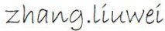
Подпис на оторизирано лице
2025-06-18

